Dokumentace webu

Vojtěch Mahdal 3.B

Obsah

1 Použité knihovny 2

1.1 Codeigniter 2

1.2 Bootstrap 2

1.3 Ion Auth 2

2 Databáze 2

2.1 Schéma 2

3 Zprovoznění na serveru 3

3.1 Stažení 3

3.2 Údaje pro přístup do backendu 3

# Použité knihovny

## Codeigniter

* Codeigniter, autor EllisLab, podporováno BCIT, je projektem Codeigniter Foundation
* Použitá verze: v4.1.1
* Adresa ke stažení: <https://codeigniter.com/download>

## Bootstrap

* Bootstrap, autoři Mark Otto a Jacob Thornton, projekt na GitHubu
* Použitá verze: v4.5.0
* Adresa ke stažení: <https://getbootstrap.com/docs/4.5/getting-started/download/>

## Ion Auth

* Ion Auth, autor Ben Edmunds, pod licencí Apache License v2.0
* Použítá verze: 3
* Adresa ke stažení: <https://github.com/benedmunds/CodeIgniter-Ion-Auth/zipball/3>

# Databáze

## Schéma

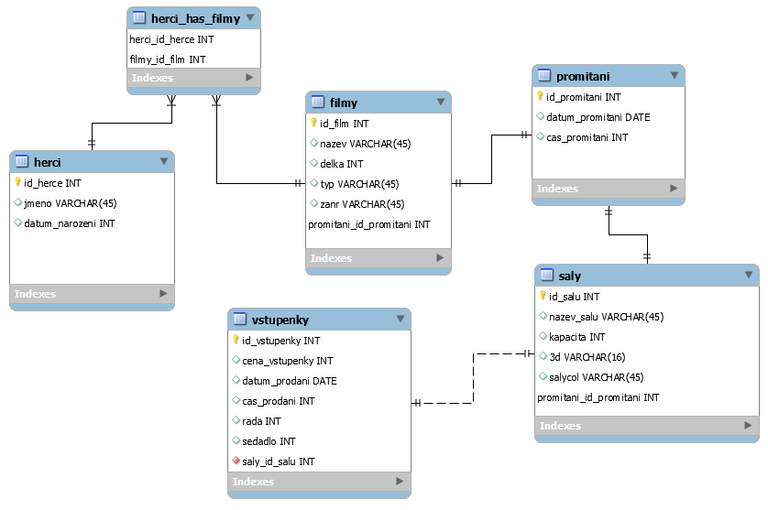

# Zprovoznění na serveru

## Stažení

* Stáhneme repozitář na GitHubu: <https://github.com/VojtiM411/Web_kina.git>
* Obsah repozitáře rozbalíme na svůj webový server (pokud používáte XAMPP, tento server se nachází ve složce xampp/htdocs)
* V prohlížeči přejdeme na adresu localhost/Web_kina

## Údaje pro přístup do backendu

**Admin:**  
Email: admin@admin.com  
Heslo: password